ГБОУ детский сад № 597

12
Конспект занятия по декоративному рисованию. «Городецкие мастера»
В старшей группе.
Подготовила и провела Каушнян Екатерина Ивановна

Непосредственная образовательная деятельность детей в области «Художественное творчество» в старшей группе.
«Городецкие мастера»
Образовательные области: художественное творчество, познание, художественная литература, труд, коммуникация, музыка.
Задачи в образовательных областях:
Область «Художественное творчество»
- познакомить с народными ремеслами России. Ознакомление с произведениями и историей развития Городецкой росписи.
- формировать практические умения и навыки рисования с образца. Учить детей составлять узор по мотивам Городецкой росписи. Совершенствовать навыки рисования кистью декоративных элементов городецкой росписи.
- дать возможность детям почувствовать себя народными мастерами.
Область «Познание»
- развивать восприятие, умение выделять разнообразные свойства и отношения предметов ( цвет, форма, величина, расположение в пространстве) ;
- формировать умение различать цвета по светлоте и насыщенности, правильно называть их;
- развивать глазомер .
Область «Художественная литература»
- учить запоминать потешки, частушки, пословицы.
Область «Труд»
- воспитывать у детей желание учавствовать в совместной трудовой деятельности;
- развивать умение доводить начатое дело до конца;
- воспитывать бережное отношение к материалам и инструментам.
Область «Коммуникация»
- расширять и активизировать словарный запас.

Область «Музыка»
- формировать музыкальную культуру на основе знакомства с народной музыкой.
Материалы, оборудование:
Демонстрационное — таблицы с элементами городецкой росписи и характерными цветосочетаниями, рисунки — варианты узоров ;
Раздаточное —модель для росписи, гуашевые краски, баночки для воды, кисточки, салфетки;
Информационные технологии: презентация «Городецкая роспись».
ТСО - аудиозапись с народной музыкой «Кольцо души-девицы»,
«Я на горку шла».
Словарная работа: коромысло, прялка, корыто, ставни, теневка, оживка.
Методы и приемы:
- Словесный метод ( беседа, рассказ воспитателя, художественное слово, вопросы к детям, пояснение, напоминание, совет, поощрение, уточнение приемов последовательности изображения).
- Наглядный метод ( рассматривание картин и книжных иллюстраций, показ образца, прием показа способов изображения).
Ход образовательной деятельности.
Воспитатель:
На берегу реки Волги стоит славный и древний город Городец. По преданию, основал его князь Юрий Долгорукий, как сторожевую крепость. Городец стоял на бойком месте, по соседству со знаменитой Макарьевской ярмаркой. Шли по Волге баржи и суда с грузами, а по дорогам — конные обозы. На километры растягивались ряды, в которых торговля велась на разных языках, тысячи лавок и лавчонок переполнены товарами, привезенными не только со всей России, но и из других стран.
Привозили все, что умели делать. По берегу Волги расползался щепной ряд, где продавали сделанные из дерева сани, кадки. Корыта, коромысла, лапти. Жители Городца и окрестных селений славились как умелые плотники, резчики по дереву. Леса давали дешевый и разнообразный материал, из которого делали все: от детских игрушек и колыбелей до кораблей.
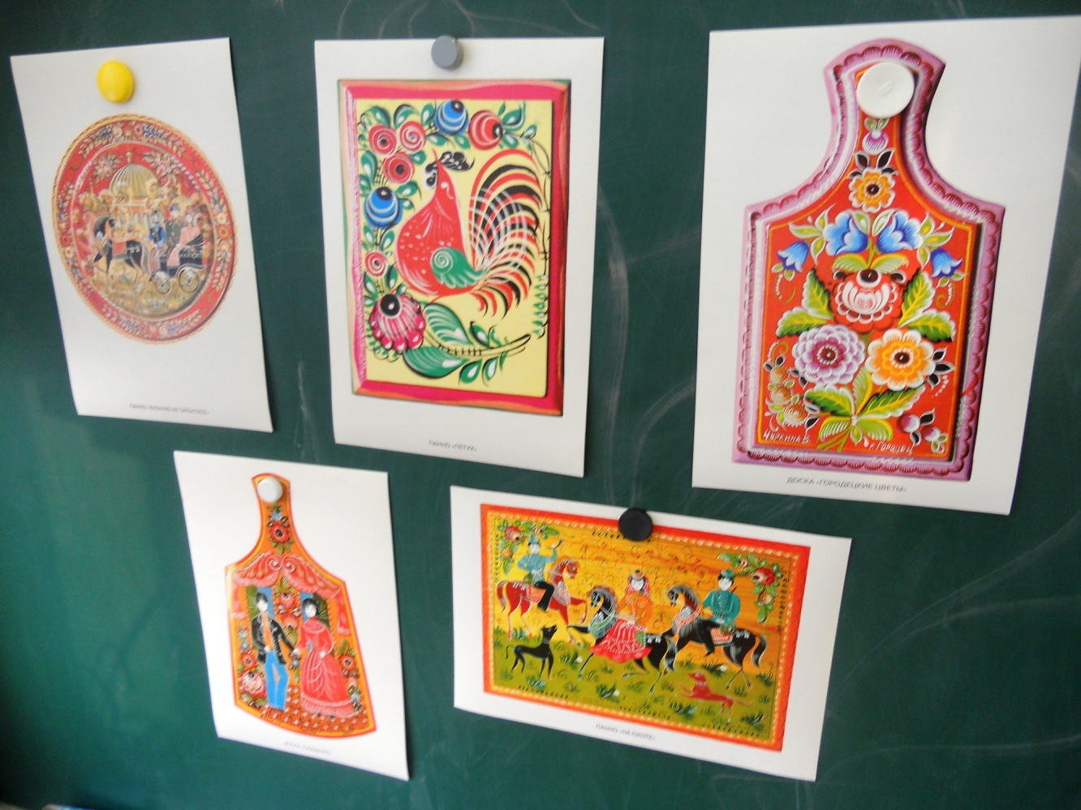
Городецкая роспись — как ее нам не знать.
Здесь и жаркие кони, молодецкая стать.
Здесь такие букеты, что нельзя описать.
Здесь такие сюжеты, что ни в сказке сказать.
Со временем мастера стали расписывать посуду, мебель и даже части дома — ставни, двери, ворота.
Желтый вечер, черный конь,
И купавки, как огонь,
Птицы смотрят из ларца -
Чудо — роспись Городца!
Л. Куликова
Благодаря знаменитому мастеру Лазарю Мельникову в 19 веке в росписи появились бутоны цветов, розаны, купавки. Розаны — это стилизованное изображение цветка шиповника. Теперь они являются основными элементами цветочного узора в городецкой росписи.
Давайте рассмотрим последовательность выполнения цветов городецкой росписи. (Далее рассказ сопровождается показом поэтапной росписи).
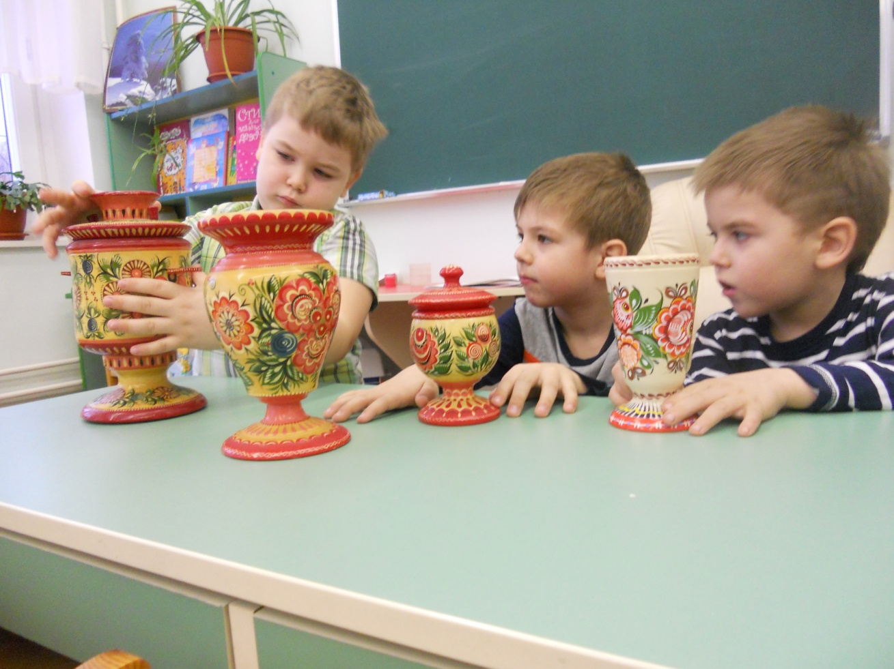
В течение многих десятилетий мастера отрабатывали приемы рисования цветов (розана, купавки) и выработали определенные правила:
- Сначала готовят цветной фон (часто желтый, т.к. раньше окрашивали дерево луковой шелухой), на него наносят главные фигуры в виде крупных цветовых пятен. Розан выполняется обычно розовым цветом, а купавка — голубым. Этот этап называют «подмалевка».
- Следующий этап называют «теневка», т.к. здесь используются более темные краски- бордовые или синие. Обозначают центр цветка и лепестки. У розана центр рисуют в середине цветка, у купавки он смещается влево или вправо. Центр обозначают небольшим кружком. Лепестки цветов имеют форму полукруглых дужек. Цвет дужек совпадает с цветом центра цветка.
- Завершающий этап росписи называют «оживка», т.к. именно после нее весь рисунок словно оживает. «Оживку» делают белой и черной краской.
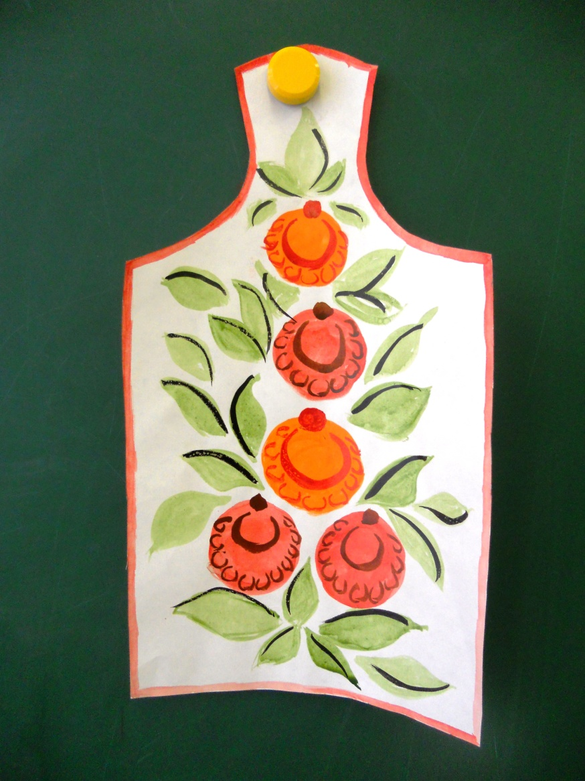
Воспитатель:
А сейчас мы с вами научимся изображать основные элементы городецкой росписи так, как это делают народные мастера. Мы познакомились с элементами росписи. Чтобы приблизиться к ее секретам, стать мастером, нужно учиться. А как называют учеников мастера?
Дети: Подмастерья.
Воспитатель: Так вот вы — ученики- подмастерья. Начнем!
В процессе самостоятельной работы воспитатель предоставляет детям творческую свободу, оказывая индивидуальную помощь. Можно включить негромкую народную музыку.
Воспитатель: С каким народным промыслом мы сегодня познакомились?
Дети: С городецкой росписью.
Вопрос: Какие элементы городецкой росписи мы умеем расписывать?
Дети: Розан, купавка, ромашка.
Воспитатель: На каких изделиях выполняется роспись?
Дети: Она выполняется на деревянных изделиях (ларцах,шкатулках, мебели, предметах быта, посуде).
Дима Макаров со своей работой:
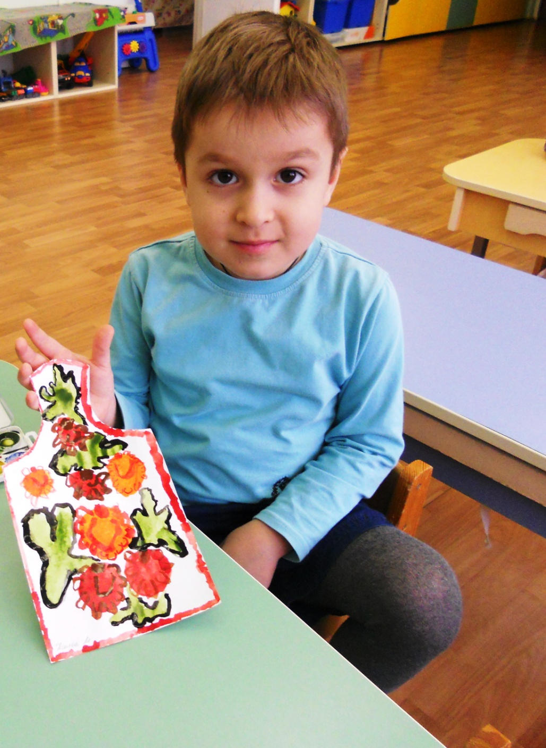

В конце занятия устраивается ярмарка, которая сопровождается звучанием веселой народной музыки и игрой на деревянных ложках. Вместе с ребятами мы отмечаем лучшие работы. Все дети заслуживают похвалы, воспитатель выделяет в игрушках то, что лучше всего удалось. - Молодцы, ребята, славно потрудились. Проявили отличные навыки и знания. Замечательные из вас получились городецкие мастера!
«Глазам — радость, душе — отрада!»

